Святкова лінійка відкриття
декади фізико-математичних наук 28.01 2012р.
Увага! Увага!
Ми раді привітати всіх,
Хто зібрався в цій залі,
Хто любить математику і фізику,
Хто навчає математики та фізики,
Хто займається та цікавиться точними науками.

- Сьогодні будемо на святі
Царицю всіх наук вітати.
Так можемо гордо і по праву
Ми математику назвати.
- Математика наче громада галактик,
Наче складена тільки з таємниць.
Наче вічна загадка для цілого людства,
Що не знала ніколи ні меж, ні границь.
- Математика є горизонт наших мислень,
Не пізнати без неї всіх інших наук.
Математика є, математика буде
«Королева наук», «Служниця наук».

Вітайте на нашому святі гостей: Тих хто вивчає математику! Учнів нашої школи!
Тих хто вчить математиці! Вчителів поч. школи ,
вчителя фізики Легеню Марину Вас., вчителя математики Брагу І,В., вітайте вчителів з великої літери, які присвятили своє трудове життя навчанню дітей точним наукам:
та Міс- Математику 2012 року Журавель Валерію.
Вч.: Важко уявити життя без математики. І не допоможе навіть найсміливіша фантазія. Відомо, щ в одній із західних країн було організовано конкурс на кращий твір «Як би людина жила без математики?». І за кращий твір обіцяли велику премію. Не дивно, що такого твору ніхто не написав, бо не можна прожити без математики.
Математика: Безмежна роль моя у відкритті законів,
У створенні машин повітряних, земних.
Нехай не станеш Піфагором ти,
Яким у мріях вирости бажаєш,
Та будеш ти людиною завжди
І Україну добрими ділами вславиш.
Актуальним і сьогодні є слова жінки - математика Софії Ковалевської: «Серед усіх наук, що відкривають шлях до пізнання природи, найвеличнішою є математика».
Вч.: Як часто ми чуємо фразу «Навіщо нам потрібна математика»
Математика : Та я ж повсюди.
Вч.: Давайте розкриємо багатогранність математики:
Математика в літературі:
(Дітям пропонується дати відповіді на питання)
- Хто з видатних російських письменників складав задачі з арифметики?
( Лев Толстой)
- Продовжіть вислів та скажіть кому ці слова належать: «Математику уже затем учить надо, что она…»
( «…ум в порядок приводит» Михайло Ломоносов)
- «В математике есть своя красота, как в поезии». Автор цих слів великий російський поет. Хто він? (Олександр Пушкін)
Музична грань:
Вч. Як ви гадаєте, математика має відношення до музики?
Ні? Даремно ви так гадаєте. Ще давньогрецький математик Піфагор відносив до математики арифметику, геометрію, астрономію та… музику. Саме Піфагор увів поняття «гамма», яке охрестили - піфагорійський стрій.
А даючи відповіді на ці запитання ви впевнитесь, що ще є спільного у математики з музикою.
- Без чого не можуть обійтися мисливці, барабанщики і математики?
(без дробу)
- Люди якої професії дивляться на 5 паралельних ліній?
(музиканти, диригенти)
- Під яким псевдонімом виступає на арені головний герой оперети
Імре Кальмана «Принцеса цирку» (Містер Ікс)
- Віктор Гюго зазначав, що розум людини володіє трьома ключами, які дають їм можливість знати, думати і мріяти. Які це ключі.
( Буква, нота, цифра)
Вч. Ось, скільки цікавого ви дізнались про математику!
Вч. Традиційно під час декади ми проводимо нагородження учнів, які мають високі досягнення з математики та фізики. Право вручити подяки надається …

Протягом т декади на Вас чекають цікаві конкурси, математичні розваги, турніри та змагання, практичні досліди.
Сподіваюсь, що зустріч з точними науками фізикою та математикою, буде вам корисною, пізнавальною, цікавою.
Тиждень проводиться під девізом:
Глибина і абстракції сила.
Підрахунок в задачах стрункий,
Строга логіка, виклад красивий
Науковців ваблять віки.
Проникаючи в зоряні далі,
В таємниці земної кори,
Математика всіх закликає,
Ти міркуй, фантазуй і твори.
Бажаємо успіхів!

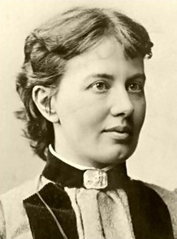

Софія Василівна Ковалевська

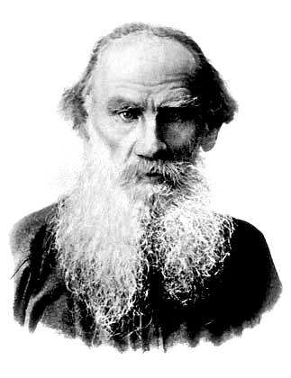
Лев Миколайович Толстой

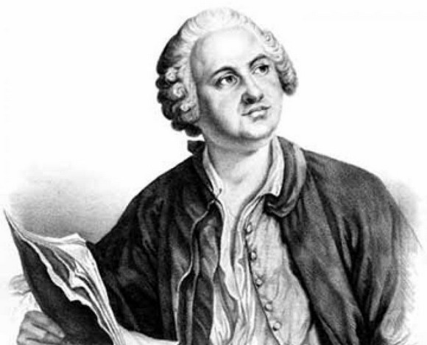

Михайло Ломоносов

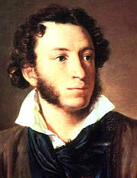
Олександр Пушкін

